DOKUMENTAR

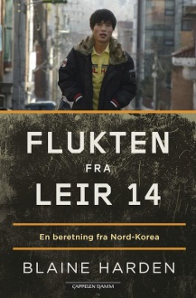
Blaine Harden og Shin Dong-Hyuk: Flukten fra leir 14. En beretning fra Nord-Korea
Unik vitneskildring fra innsiden av et av verdens mørkeste riker. Nord-Koreas politiske fangeleirer har eksistert dobbelt så lenge som GULagene i Stalins Sovjet og tolv ganger så lenge som nazistenes konsentrasjonsleirer. Veldig få av dem som er født og oppvokst i disse leirene har greid å flykte. Men det gjorde Shin Dong-hyuk. I Flukten fra leir 14 forteller den prisbelønte journalisten Blaine Harden den sterke historien om Shin Dong-Hyuks fangenskap og hans forbløffende flukt.
Oversatt av Poul Henrik Poulsson. FORFATTERBESØK

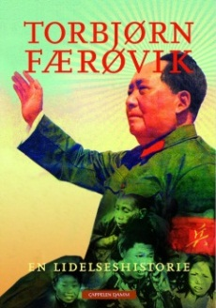
Torbjørn Færøvik: Maos rike. En lidelseshistorie
Maos forsøk på massemobilisering endte med minst 45 millioner menneskers død. I Maos rike – En lidelseshistorie forteller den kritikerroste forfatteren Torbjørn Færøvik om hva som skjedde under Mao. Han baserer sin veldokumenterte fremstilling på nyere forskning og enkeltmenneskers skildringer. Mesterlig og intenst gjør han rede for konsekvensene av den brutale politikken, samtidig som han forklarer hvordan det kunne skje.

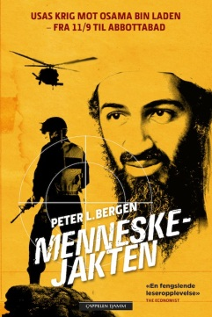
Peter Bergen: Menneskejakten. USAs krig mot Osama bin Laden - fra 11/9 til Abbottabad
Den 2. mai 2011 var verdenshistoriens største menneskejakt i nyere tid endelig over. Angrepet på USA den 11. september 2001 utløste en krig mot terror som så langt har kostet 1,3 trillioner dollar og som sannsynligvis har bidratt til og destabilisere vestlig økonomi for betydelig tid fremover. Dette er historien om hvordan Osama bin Laden etter ti års etterretning til slutt ble funnet - og drept. Oversatt av Poul Henrik Poulsson. FORFATTERBESØK

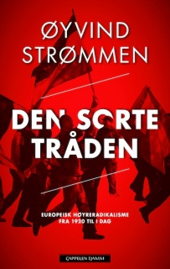
Øyvind Strømmen: Den sorte tråden. Europeisk høyreradikalisme fra 1920 til i dag
I sin forrige bok, Det mørke nettet, viser forfatteren hvordan holdningene som kom til syne 22. juli, kan spores tilbake både til vår egen fortid og til høyreekstreme bevegelser i Europa. I årets bok følger han det høyreradikale sporet lenger tilbake i tid, og gir et sveip gjennom det ekstreme tankegodset, fra 1920-tallets fascisme, via 1990-tallets boot-boys og fram til dagens kontra-jihadisme.

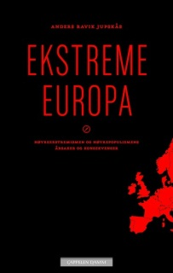
Anders Ravik Jupskås: Ekstreme Europa. Ideologi, årsaker og konsekvenser
En samlet fremstilling av høyreradikalisme og høyreekstremisme i dagens Europa.
Hva har Frp, Sverigedemokratene, Sannfinnene og Dansk Folkeparti til felles? De mottok alle terrormanifestet den 22. juli. Gjerningsmannen hadde koblinger til høyreekstreme miljøer, men også politiske forbilder i den mer normale europeiske partipolitikken. Denne boken vil bli en viktig kilde til å forstå det politiske og samfunnsmessige bakteppet for juli-attentatet i Norge.

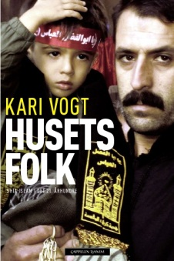
Kari Vogt: Husets folk. Shia-islam i det 21. århundre
Iran er nøkkelen til å forstå forholdet mellom den muslimske verden og Vesten. Og nøkkelen til å forstå Iran er shia-islam. I løpet av bare noen tiår har Irans geopolitiske betydning økt dramatisk. Og landets regimekritiske og aktive reformbevegelse får stadig større oppmerksomhet og gjennomslag. Shia-islam er en viktig del av dette bildet, og retningen har lenge vært den minst studerte og minst kjente grenen av islam. Boken Husets folk, som blant annet bygger på Kari Vogts egne reiser i Iran, gjør noe med det.

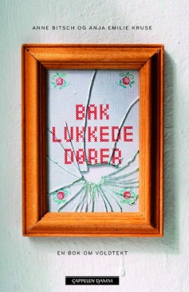
Anne Bitsch og Anja Emilie Kruse: Bak lukkede dører. En bok om voldtekt
Et oppgjør med mytene om voldtekt. Gjennom intervjuer med mannlige og kvinnelige voldtektsofre får leseren innblikk i en type seksuelle overgrep som ofte forties i den offentlige debatten: De som skjer bak lukkede dører. Disse historiene utfordrer bildet av en utilregnelig voldtektsmann som kaster seg over forsvarsløse, uskyldige kvinner. Leseren tas også med på tilskuerbenken bak rettens lukkede dører, og blir presentert for et dystert bilde av en rettsstat som skiller mellom såkalte verdige og uverdige ofre.
Forfatterne knuser myten om likestillingslandet der kvinner og menn har full seksuell frihet, og tar til orde for en ny voldtektspolitikk.

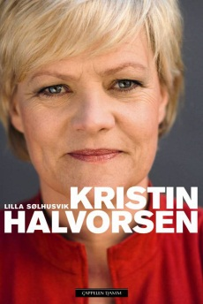
Lilla Sølhusvik i samarbeid med Kristin Halvorsen: Kristin Halvorsen
”Det er ingen hvilken som helst tirsdag i oktober. Landet har fått ny finansminister. Det skjer ikke hver dag. Denne finansministeren er en kvinne. Det har aldri skjedd før. Til alt overmål representerer statsråden Sosialistisk Venstreparti. Det var det få som trodde kunne skje.” Etter 23 år som opposisjonspolitiker inntar Kristin Halvorsen sin plass i regjering i 2005. Lilla Sølhusviks og Kristin Halvorsens bok er en tett, fascinerende fortelling fra årene så langt i det rødgrønne regjeringssamarbeidet – en politisk beretning vi knapt har sett maken til i Norge før.

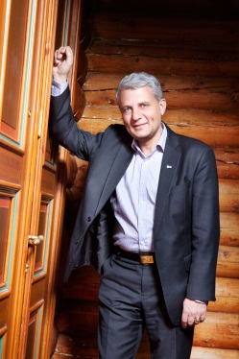
Dagfinn Høybråten: Drivkraft
Boka om mannen som fikk gjennomført et av de viktigste tiltak for folkehelsen i Norge i moderne tid. Røykeloven førte til at Dagfinn Høybråten ble utskjelt og uthengt, og her forteller han om hva som skjedde bak kulissene i arbeidet med denne reformen. I sin bok viser han hva det koster å stå oppreist i kampen for politiske saker en tror på, men også hva det er mulig å oppnå med kunnskap, målrettet arbeid og utholdenhet.

Stein Aabø: Sylvia Brustad. I partiets tjeneste
Sylvia Brustad var landets, til da, yngste stortingsrepresentant, da hun i 1989 overraskende ble valgt inn på Stortinget. Hun ble landets yngste statsråd da Thorbjørn Jagland utnevnte henne som barne- og familieminister i sin regjering i 1996. Stein Aabø har skrevet denne politiske biografien – en historie om livet som ung kvinne i toppolitikken. Samtidig er dette også en framstilling av norsk politikk de siste 20 årene.

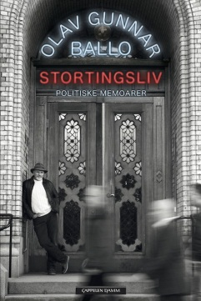
Olav Gunnar Ballo: Stortingsliv.
Ballo representerte SV på Stortinget fra 1997 til 2009. Gjennom årene på Stortinget ble hans forventninger gradvis til brutte illusjoner. Frustrasjonen ved det politiske spillet vokste, og troen på politiske idealer ble svekket. I hans sterke og ærlige innsidefortelling legger Ballo ingenting imellom og skildrer det hele med en nærhet man vanligvis ikke finner i politiske memoarer.

Hallvard Notaker: Høyres historie 1975-2005. Opprør og moderasjon
Hallvard Notaker har med denne boken skrevet et formidabelt bidrag til forståelsen av vår nære politiske historie. Kilder fra Høyres egne arkiver kaster lys over interne veivalg og oppgjør, den stadige kampen for å samle et alternativ til Arbeiderpartiet og ikke minst utfordringen fra Fremskrittspartiet. Med Høyre som hovedperson er dette en bok om tre tiår med store forandringer.

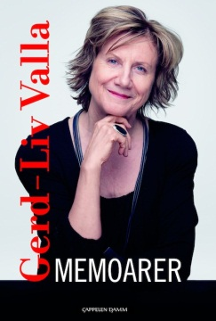
Gerd-Liv Valla: Memoarer
”Mot i brystet, vett i pannen, stål i ben og armer, slike jenter det vil gamle Norge ha.” I over tretti år har hun vært en betydelig politisk aktør, og opptatt av at kvinner og menn skal ha like muligheter. Her forteller Gerd-Liv Valla om hvordan hun som bondejente fra Nordland endte opp ved Kongens bord - og ble kåret til landets mektigste

Wenche Myhre i samarbeid med Mona Levin: 66
En av Norges mestselgende artister fyller 66 neste år, og nå deler hun endelig sin livslange karriere som sanger, skuespiller og entertainer med oss. Gjennom snart 60 år har hennes dramatiske livsløp og oppsiktsvekkende karriere hatt flomlys på seg, men Wenche Myhre har dyktig voktet familielivet mot for mye innsyn utenfra. Nå forteller hun selv om hvordan hennes liv ble formet.

Inger Nordal, Dag O. Hessen og Thore Lie: Kristine Bonnevie. Et forskerliv.
For nøyaktig 100 år siden ble Kristine Bonnevie professor i zoologi, og dermed også Norges første kvinnelige professor. Med utnevnelsen ble hun en pioner, men Bonnevie var mer enn det.
Dette er et innblikk i en unik epoke i norsk og internasjonal forskning. Men det er også fortellingen om hun som erobret akademiske bastioner og ble et forbilde for senere kvinnelige akademikere.

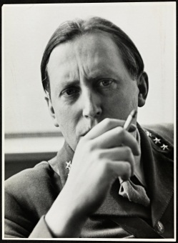
Gudmund Skjeldal: Diktaren i bombeflyet - Ein biografi om Nordahl Grieg
Nordahl Grieg var født i Bergen i 1902 og døde i 1943 da flyet han satt i ble skutt ned over Berlin. Han var forfatter og reporter og opphavsmann til noen av de viktigste diktene i nyere norsk historie. Hans eventyrlige liv innbyr til en spenningsroman, men heltebildet er vi nok nødt til å retusjere etter denne biografien.

Bernt Rougthvedt: Dødsspillet - Motstandsmannen Gregers Gram
Den første biografien om Gregers Gram (1917 – 1944), den tredje av de sentrale personene i ”Oslo-gjengen”, fyller store hull i vår viten om okkupasjonstiden. Gram var innforstått med at krigens håndverk hadde endret ham totalt. Han var blitt desillusjonert, destruktiv, han fryktet at han ikke lenger var skikket til å møte en normal hverdag etter krigen. Han har blitt kalt ”et ikon i norsk motstandskamp”, og han ble den store motstandsmartyren.

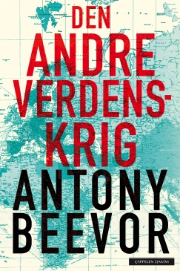
Antony Beevor: Den andre verdenskrig
Det definitive storverket, både i omfang og litterær prestasjon, fra den bestselgende forfatteren av Stalingrad, Berlin og D-dagen. Ved hjelp av det siste innen forskning og research, med klarhet og omtanke, spenner Antony Beevor opp hele lerretet over Den andre verdenskrig i en gripende fortelling. Oversatt av Alexander Leborg og Rune R. Moen. FORFATTERBESØK

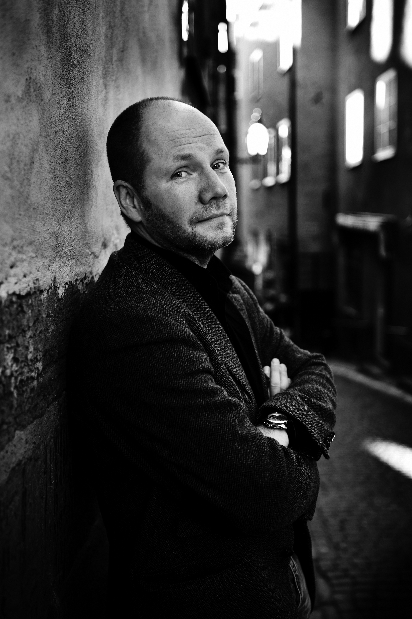
Peter Englund: Poltava. Fortellingen om en hærs undergang
Imponerende og krevende storverk om trettiårskrigen. Sommeren 1709 hadde det svenske felttoget i Russland vart i flere år. Kong Karl 12. kastet derfor hele sin hær inn i et angrep mot en dobbelt så stor russisk styrke. I sin oppsiktsvekkende debutbok fra 1988 skildrer Englund time for time det skjebnesvangre slaget som ledet til den svenske stormaktens fall.
Oversatt av Trond Berg Eriksen

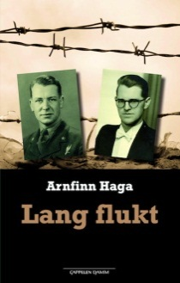
Arnfinn Haga: Lang flukt
En dramatisk beretning og et vitnemål om folks vågemot og vilje til innsats når livet står på spill. Med en dødsdom hengende over seg flykter to menn over fjellene i Norge. Det er 1941 og telegrafist Erling Marthinsson og optiker Carl Müller har rømt fra den tyske fangeleiren Ulven. I over tre måneder er de på rømmen, mesteparten av tiden til fots, før de redder seg over Nordsjøen til England.

Peter Røren i samarbeid med Gert Nygårdshaug: Kunsten å forlise. En mann, en drøm og et karibisk eventyr
Historien om et forlis og et eventyr. I 1984 satt Peter Røren ut fra Oslo med en 49 fot lang Colin Archer-skøyte. Med et mannskap på sju dro han og samboeren Mariann ut på en jordomseiling som etter planen skulle vare i seks år. Bare et år etter sjøsettingen, gikk båten ned utenfor Union Island i Karibien. Det ble slutten på et eventyr og starten på et annet. Peter og Mariann valgte å gå i land på øya Bequia, hvor Peter etablerte seg som altmuligmannen Fixman – den dag i dag en levende legende i det sørlige Karibien.

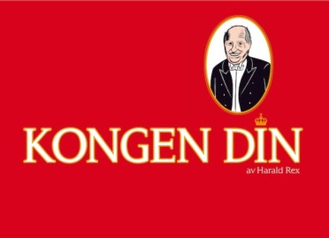
Odd-Magnus Williamson og Sindre Wexelsen Goksøyr: Kongen din.
Det sosiale nettverket Twitter oversvømmes av fiktive kontoer, men den fiktive profilen som definitivt har fått flest følgere, er @KongenDin. Dette er boken basert på twitterfenomenet. Vi følger Kong Harald et år på slottet. Han twitrer om hockeypulver og star wars-sverd og ellers om livet generelt som regjeringssjef: “Slottet mitt ligger på toppen av en bakke, så noen ganger når folk ringer sier jeg: "Hallo det er kongen på haugen."

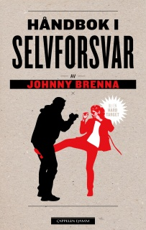
Johnny Brenna: Håndbok i selvforsvar
Med sin håndbok i selvforsvar viser tidligere politispaner Johnny Brenna deg hvordan du selv kan ta ansvar for din egen sikkerhet. Først og fremst gjennom enkle preventive tiltak, men også gjennom en rekke konkrete selvforsvarsteknikker.
Johnny Brenna (f. 1964) er tidligere politispaner med tilsammen 20 års erfaring fra politiet, krimpolitisk rådgiver og reporter i TV 2/ALFA. Han er også hovedperson i dokumentarboken Politi & røver. Tidligere har han skrevet krimboken Operasjon Helena i samarbeid med Sigmund Mostue. Siden 2006 har han drevet eget konsulentfirma innen personlig sikkerhet.

